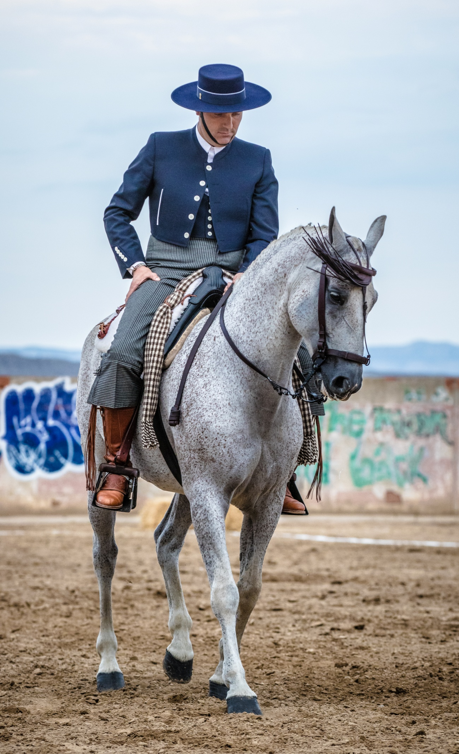
I CONCURSO DE DOMA VAQUERA LIGA 2020 DE ARAGÓN
DIA 4 DE JULIO
HORA 18:00 h
FINCA ILUSIONES LA PUEBLA DE ALFINDEN
(Zaragoza)

